Договор № ________________
на поставку журналов
г. Волгоград «_____» __________ 2026 года

Федеральное бюджетное учреждение «Администрация Волго-Донского бассейна внутренних водных путей», именуемое в дальнейшем «Заказчик», в лице Заместителя руководителя Севостьянова Владимира Борисовича, действующего на основании Машиночитаемой доверенности (МЧД) от 09.02.2024г. № 01012402000003524301, с одной стороны, и____________________ именуемый в дальнейшем «Поставщик», в лице ________________________ на основании ______________ с другой стороны, заключили на основании итогового протокола закупочной сессии №_________________ настоящий договор о нижеследующем:

I. Предмет Договора

1.1. Поставщик обязуется осуществить поставку журналов (далее - Товар), а Заказчик обязуется принять и оплатить Товар в порядке и на условиях, предусмотренных Договором.
1.2. Наименование, количество и иные характеристики поставляемого Товара указаны в спецификации (приложение № 1, приложение №2, приложение №3, приложение №4 к настоящему Договору), являющейся неотъемлемой частью настоящего Договора.

II. Цена Договора и порядок расчетов

2.1. Цена Договора составляет ________________________________________.
2.2. Цена Договора включает в себя: стоимость Товара, расходы, связанные с доставкой, разгрузкой - погрузкой, размещением в местах хранения Заказчика, стоимость упаковки (тары), маркировки, страхование, таможенные платежи (пошлины), НДС, другие установленные налоги, сборы и иные расходы, связанные с исполнением Договора.
2.3. Цена Договора является твердой и определяется на весь срок исполнения Договора, за исключением случаев, установленных Федеральным законом от 5 апреля 2013 г. № 44-ФЗ «О контрактной системе в сфере закупок товаров, работ, услуг для обеспечения государственных и муниципальных нужд» и Договором.
Цена Договора может быть снижена по соглашению Сторон без изменения предусмотренного Договором количества и качества поставляемого Товара и иных условий Договора.
2.4. Источник финансирования Договора – средства бюджетных учреждений.
Авансовый платеж при исполнении Договора не выплачивается.
2.5. Расчеты между Заказчиком и Поставщиком производятся не позднее 7 (Семи) рабочих дней с даты подписания Заказчиком Документа о приёмке.
2.6. Оплата по Договору осуществляется по безналичному расчету платежными поручениями путем перечисления Заказчиком денежных средств на расчетный счет Поставщика, указанный в Договоре. В случае изменения расчетного счета Поставщик обязан в течение 1 (одного) рабочего дня с момента изменения расчетного счета в письменной форме сообщить об этом Заказчику, указав новые реквизиты расчетного счета. В противном случае все риски, связанные с перечислением Заказчиком денежных средств на указанный в Договоре счет Поставщика, несет Поставщик.
2.7. Сумма, подлежащая уплате Заказчиком Поставщику, в том числе зарегистрированному в качестве индивидуального предпринимателя, уменьшается на размер налогов, сборов и иных обязательных платежей в бюджеты бюджетной системы Российской Федерации, связанных с оплатой контракта, если в соответствии с законодательством Российской Федерации о налогах и сборах такие налоги, сборы и иные обязательные платежи подлежат уплате в бюджеты бюджетной системы Российской Федерации Заказчиком.
При исполнении настоящего договора на Заказчика, в соответствии с Законодательством, не возложена обязанность налогового агента Поставщика (Подрядчика, Исполнителя).

III. Порядок, сроки и условия поставки и приемки Товара

3.1. Место и условия поставки: 400082, г. Волгоград, ул. Фадеева, д.35.
Срок поставки: в течение 10 рабочих дней с момента подписания договора.
Вся продукция должна быть новая, нигде ранее не использованная, не восстановленная, маркированная, сопровождаться паспортом на продукцию.
Обязательное документальное подтверждение соответствия качества и безопасности продукции, т.е. надлежаще заверенная копия сертификата соответствия этой продукции; или декларации о соответствии этой продукции; или протокола исследований (испытаний) и измерений этой продукции, проведенных в аккредитованной испытательной лаборатории (центре); или сертификата системы качества, выданного аккредитованным органом по сертификации изготовителю этой продукции.
Выявленные недостатки устраняются Поставщиком за его счет.
3.2. Для проверки предоставленных Поставщиком результатов, предусмотренных Договором, в части их соответствия условиям Договора Заказчик проводит экспертизу. Экспертиза результатов, предусмотренных Договором, может проводиться Заказчиком своими силами или к ее проведению могут привлекаться эксперты, экспертные организации на основании контрактов, заключенных в соответствии с Федеральным законом от 5 апреля 2013 г. № 44-ФЗ «О контрактной системе в сфере закупок товаров, работ, услуг для обеспечения государственных и муниципальных нужд».
В случае если заказчик не привлекает экспертов, экспертные организации для приемки товаров, работ, услуг, то документом, подтверждающим проведение экспертизы силами сотрудников заказчика, является подписанный Заказчиком при помощи усиленной электронной подписи в личном кабинете единой информационной системы документ о приемке.
3.3. Во всех случаях, влекущих возврат Товара Поставщику, Заказчик обязан обеспечить сохранность этого Товара до момента фактического его возврата. Возврат (замена) Товара осуществляется силами и за счет средств Поставщика. Расходы, понесенные Заказчиком в связи с принятием Товара на ответственное хранение и (или) его возвратом (заменой), подлежат возмещению Поставщиком.
3.4. Право собственности и риск случайной гибели или порчи Товара переходит от Поставщика к Заказчику с момента приемки Товара Заказчиком и подписания Сторонами документов, указанных в пункте 3.5 Договора.
3.5. Заказчик вправе не отказывать в приемке поставленного Товара в случае выявления несоответствия Товара условиям Договора, если выявленное несоответствие не препятствует приемке этого Товара и устранено Поставщиком.
3.6. Датой приемки поставленного товара, выполненной работы, оказанной услуги считается дата размещения в единой информационной системе документа о приемке, подписанного заказчиком.
3.7. Приёмку Товара по настоящему договору осуществляет уполномоченное лицо (или члены приемочной комиссии, в случае создания приёмочной комиссии) ФБУ «Администрация «Волго-Дон».
3.8. В течение 5 (пяти) рабочих дней, следующих за днем поступления документа о приемке, Заказчик подписывает поступивший документ о приемке или формируют отказ от подписания документа о приемке с указанием причин такого отказа.

IV. Взаимодействие Сторон

4.1. Поставщик обязан:
4.1.1. поставить Товар в порядке, количестве, в срок и на условиях, предусмотренных Договором и Спецификацией;
4.1.2. обеспечить соответствие поставляемого Товара требованиям качества, безопасности жизни и здоровья, а также иным требованиям безопасности (санитарным нормам и правилам, государственным стандартам), сертификации, лицензирования, установленным законодательством Российской Федерации и Договором;
4.1.3. обеспечить за свой счет устранение выявленных недостатков Товара или осуществить его соответствующую замену в порядке и на условиях, предусмотренных настоящим Договором;
4.1.4. предоставлять Заказчику по его требованию документы, относящиеся к предмету настоящего Договора, а также своевременно предоставлять Заказчику достоверную информацию о ходе исполнения своих обязательств, в том числе о сложностях, возникающих при исполнении Договора;

4.2. Поставщик вправе:
4.2.1. требовать от Заказчика произвести приемку Товара в порядке и в сроки, предусмотренные Договором;
4.2.2. требовать своевременной оплаты на условиях, установленных Договором, надлежащим образом поставленного и принятого Заказчиком Товара;
4.2.3. принять решение об одностороннем отказе от исполнения Договора в соответствии с гражданским законодательством
4.2.4. требовать возмещения убытков, уплаты неустоек (штрафов, пеней) в соответствии с разделом VI Договора;
4.2.5. по согласованию с Заказчиком (путем заключения дополнительного соглашения) поставить Товар, качество, технические и функциональные характеристики которого являются улучшенными по сравнению с качеством и соответствующими техническими и функциональными характеристиками, указанными в Договоре (за исключением случаев, которые предусмотрены и нормативными правовыми актами, принятыми в соответствии с частью 6 статьи 14 Федерального закона от 5 апреля 2013 г. № 44-ФЗ «О контрактной системе в сфере закупок товаров, работ, услуг для обеспечения государственных и муниципальных нужд».
4.2.6. Поставщик (подрядчик, исполнитель) вправе принять решение об одностороннем отказе от исполнения договора по основаниям, предусмотренным Гражданским кодексом Российской Федерации для одностороннего отказа от исполнения отдельных видов обязательств, если в договоре было предусмотрено право заказчика принять решение об одностороннем отказе от исполнения контракта.

4.3. Заказчик обязуется:
4.3.1. обеспечить своевременную приемку и оплату поставленного Товара надлежащего качества в порядке и сроки, предусмотренные Договором;
4.3.2. принять решение об одностороннем отказе от исполнения Договора в случае, если в ходе исполнения Договора установлено, что Поставщик и (или) поставляемый Товар не соответствуют установленным извещением об осуществлении закупки и (или) документацией о закупке требованиям к участникам закупки и (или) поставляемому товару или представил недостоверную информацию о своем соответствии и (или) соответствии поставляемого Товара таким требованиям, что позволило ему стать победителем определения поставщика;
4.3.3. в случае принятия решения об одностороннем отказе от исполнения Договора разместить решение Заказчика в Едином агрегаторе торговли, датой поступления поставщику (подрядчику, исполнителю) решения об одностороннем отказе от исполнения контракта считается дата размещения в соответствии с настоящим пунктом такого решения в Едином агрегаторе торговли в соответствии с часовой зоной, в которой расположен Поставщик (подрядчик, исполнитель). Размещение такого решения в Едином агрегаторе торговли считается надлежащим уведомлением поставщика (подрядчика, исполнителя). Решение заказчика об одностороннем отказе от исполнения контракта вступает в силу и контракт считается расторгнутым через 10 (десять) дней с даты надлежащего уведомления заказчиком поставщика (подрядчика, исполнителя) об одностороннем отказе от исполнения контракта.
4.3.4. требовать уплаты неустоек (штрафов, пеней) в соответствии с разделом VI Договора;
4.3.5. провести экспертизу поставленного Товара для проверки его соответствия условиям Договора в соответствии с Федеральным законом от 5 апреля 2013 г. № 44-ФЗ «О контрактной системе в сфере закупок товаров, работ, услуг для обеспечения государственных и муниципальных нужд».

4.4. Заказчик вправе:
4.4.1. требовать от Поставщика надлежащего исполнения обязательств по Договору;
4.4.2. требовать от Поставщика своевременного устранения недостатков, выявленных как в ходе приемки, так и в течение гарантийного периода;
4.4.3. проверять ход и качество выполнения Поставщиком условий настоящего Договора без вмешательства в оперативно-хозяйственную деятельность Поставщика;
4.4.4. требовать возмещения убытков в соответствии с разделом VI Договора, причиненных по вине Поставщика;
4.4.5. предложить увеличить или уменьшить в процессе исполнения настоящего Договора количество Товара, предусмотренного Договором, не более чем на десять процентов в порядке и на условиях, установленных Федеральным законом от 5 апреля 2013 г. № 44-ФЗ «О контрактной системе в сфере закупок товаров, работ, услуг для обеспечения государственных и муниципальных нужд»;
4.4.6. отказаться от приемки и оплаты Товара, не соответствующего условиям Договора;
4.4.7. принять решение об одностороннем отказе от исполнения Договора в соответствии с гражданским законодательством;
4.4.8. до принятия решения об одностороннем отказе от исполнения Договора провести экспертизу поставленного Товара с привлечением экспертов, экспертных организаций, выбор которых осуществляется в соответствии с Федеральным законом от 5 апреля 2013 г. № 44-ФЗ «О контрактной системе в сфере закупок товаров, работ, услуг для обеспечения государственных и муниципальных нужд».

V. Качество Товара

5.1. Поставщик гарантирует, что поставляемый Товар соответствует требованиям, установленным Договором.
5.2. Поставщик гарантирует безопасность Товара в соответствии с требованиями, установленными к данному виду товара правом Евразийского экономического союза и законодательством Российской Федерации.
Поставляемый Товар должен соответствовать действующим в Российской Федерации стандартам, техническим регламентам, санитарным и фитосанитарным нормам.
5.3. В случае обнаружения товара, не соответствующего государственным стандартам или техническим условиям, вызов представителя Поставщика является обязательным в трехдневный срок. При этом Поставщик несет все расходы, связанные с проведением независимой экспертизы.
5.4. Срок на замену некачественной продукции (с даты обнаружения) - 5 (рабочих) дней.

VI. Ответственность Сторон

6.1. За неисполнение или ненадлежащее исполнение настоящего Договора Стороны несут ответственность в соответствии с законодательством Российской Федерации и условиями настоящего Договора.
6.2. В случае неисполнения Поставщиком условий Договора Заказчик вправе обратиться в суд с требованием о расторжении настоящего Договора.
6.3. В случае полного (частичного) неисполнения условий настоящего Договора одной из Сторон эта Сторона обязана возместить другой Стороне причиненные убытки в части непокрытой неустойкой.
6.4. В случае просрочки исполнения заказчиком обязательств, предусмотренных Договором, а также в иных случаях неисполнения или ненадлежащего исполнения заказчиком обязательств, предусмотренных Договором, поставщик (подрядчик, исполнитель) вправе потребовать уплаты неустоек (штрафов, пеней). Пеня начисляется за каждый день просрочки исполнения обязательства, предусмотренного Договором, начиная со дня, следующего после дня истечения установленного Договором срока исполнения обязательства. Такая пеня устанавливается Договором в размере одной трехсотой действующей на дату уплаты пеней ключевой ставки Центрального банка Российской Федерации от не уплаченной в срок суммы. Штрафы начисляются за ненадлежащее исполнение заказчиком обязательств, предусмотренных Договором, за исключением просрочки исполнения обязательств, предусмотренных Договором. Размер штрафа устанавливается Договором в порядке, установленном Правительством Российской Федерации.
6.5. Пеня начисляется за каждый день просрочки исполнения поставщиком (подрядчиком, исполнителем) обязательства, предусмотренного Договором, начиная со дня, следующего после дня истечения установленного Договором срока исполнения обязательства, и устанавливается Договором в размере одной трехсотой действующей на дату уплаты пени ключевой ставки Центрального банка Российской Федерации от цены Договора, уменьшенной на сумму, пропорциональную объему обязательств, предусмотренных Договором и фактически исполненных поставщиком (подрядчиком, исполнителем), за исключением случаев, если законодательством Российской Федерации установлен иной порядок начисления пени.
6.6. Штрафы начисляются за неисполнение или ненадлежащее исполнение поставщиком (подрядчиком, исполнителем) обязательств, предусмотренных Договором, за исключением просрочки исполнения поставщиком (подрядчиком, исполнителем) обязательств (в том числе гарантийного обязательства), предусмотренных Договором. Размер штрафа устанавливается Договором в порядке, установленном Правительством Российской Федерации, за исключением случаев, если законодательством Российской Федерации установлен иной порядок начисления штрафов.
6.7. Размер штрафа устанавливается Договором в порядке, установленном пунктами 6.8 – 6.12 Договора, в том числе рассчитывается как процент цены Договора, или в случае, если Договором предусмотрены этапы исполнения Договора, как процент этапа исполнения Договора (далее - цена Договора (этапа)).
6.8. За каждый факт неисполнения или ненадлежащего исполнения поставщиком (подрядчиком, исполнителем) обязательств, предусмотренных Договором, за исключением просрочки исполнения обязательств (в том числе гарантийного обязательства), предусмотренных Договором, размер штрафа устанавливается в следующем порядке:
а) 10 процентов цены контракта (этапа) в случае, если цена контракта (этапа) не превышает 3 млн. рублей;
6.9. За каждый факт неисполнения или ненадлежащего исполнения поставщиком (подрядчиком, исполнителем) обязательства, предусмотренного Договором, которое не имеет стоимостного выражения, размер штрафа устанавливается (при наличии в Договоре таких обязательств) в следующем порядке:
а) 1000 рублей, если цена контракта не превышает 3 млн. рублей.
6.10. За каждый факт неисполнения заказчиком обязательств, предусмотренных Договором, за исключением просрочки исполнения обязательств, предусмотренных Договором, размер штрафа устанавливается в следующем порядке:
а) 1000 рублей, если цена контракта не превышает 3 млн. рублей (включительно);
6.11. Общая сумма начисленных штрафов за неисполнение или ненадлежащее исполнение поставщиком (подрядчиком, исполнителем) обязательств, предусмотренных Договором, не может превышать цену Договора.
6.12. Общая сумма начисленных штрафов за ненадлежащее исполнение заказчиком обязательств, предусмотренных Договором, не может превышать цену Договора.
6.13. Неустойку (штраф, пени) поставщик (подрядчик, исполнитель) перечисляет в полном объеме на счет, указанный Заказчиком, согласно письменному требованию в течение 5-ти банковских дней со дня получения поставщиком (подрядчиком, исполнителем) данного требования.
6.14. Виновная Сторона освобождается от уплаты неустойки, если докажет, что просрочка исполнения указанного обязательства произошла вследствие непреодолимой силы или по вине другой стороны.
6.15. Заказчик вправе взыскать штрафы и пени путем их удержания в одностороннем порядке из денежных средств, подлежащих перечислению поставщику (подрядчику, исполнителю) по условиям настоящего Договора.
6.16. Уплата пени и (или) штрафа не освобождает поставщика (подрядчика, исполнителя) от выполнения возложенных на него Договором обязательств.
6.17. В случае расторжения Договора в связи с односторонним отказом Стороны от исполнения Договора другая Сторона вправе потребовать возмещения только фактически понесенного ущерба, непосредственно обусловленного обстоятельствами, являющимися основанием для принятия решения об одностороннем отказе от исполнения Договора.

VII. Обстоятельства непреодолимой силы

7.1. Стороны не несут ответственность за полное или частичное неисполнение предусмотренных Договором обязательств, если такое неисполнение связано с обстоятельствами непреодолимой силы.
7.2. Сторона, для которой создалась невозможность исполнения обязательств по Договору вследствие обстоятельств непреодолимой силы, в срок не позднее 5 дней с момента их наступления в письменной форме извещает другую Сторону с приложением документов, удостоверяющих факт наступления указанных обстоятельств.
7.3. В случае возникновения обстоятельств непреодолимой силы Стороны вправе расторгнуть Договор, и в этом случае ни одна из Сторон не вправе требовать возмещения убытков.
7.4. Подтверждением наличия обстоятельств непреодолимой силы и их продолжительности является письменное свидетельство уполномоченных органов или уполномоченных организаций.

VIII. Рассмотрение и разрешение споров

8.1. Все споры и разногласия, которые могут возникнуть из настоящего Договора между Сторонами, будут разрешаться путем переговоров, в том числе в претензионном порядке.
8.2. В случае обмена документами при применении мер ответственности и совершении иных действий в связи с нарушением поставщиком или заказчиком условий Договора, такой обмен осуществляется с использованием единой информационной системы путем направления электронных уведомлений. Такие уведомления формируются с использованием единой информационной системы, подписываются усиленной электронной подписью лица, имеющего право действовать от имени заказчика, поставщика (подрядчика, исполнителя), и размещаются в единой информационной системе без размещения на официальном сайте.
Претензия может оформляться в письменной форме. В претензии перечисляются допущенные при исполнении Договора нарушения со ссылкой на соответствующие положения Договора или его приложений, отражаются стоимостная оценка ответственности (неустойки), а также действия, которые должны быть произведены Стороной для устранения нарушений.
8.3. Срок рассмотрения претензии не может превышать 5 (пять) дней. Переписка Сторон может осуществляться в виде писем или телеграмм, а в случаях направления телекса, факса, иного электронного сообщения.
8.4. При неурегулировании Сторонами спора в досудебном порядке, спор разрешается в Арбитражном суде Волгоградской области.

IX. Срок действия и порядок расторжения Договора

9.1. Настоящий Договор вступает в силу с момента его подписания обеими Сторонами и действует до полного исполнения сторонами своих обязательств. Окончание срока действия Договора не влечет прекращения неисполненных обязательств Сторон по Договору, в том числе гарантийных обязательств Поставщика.
9.2. Расторжение Договора допускается по соглашению Сторон, по решению суда или в связи с односторонним отказом Стороны от исполнения Договора в соответствии с гражданским законодательством Российской Федерации в порядке, предусмотренном статьёй 95 Федерального закона от 5 апреля 2013 г. № 44-ФЗ «О контрактной системе в сфере закупок товаров, работ, услуг для обеспечения государственных и муниципальных нужд».
9.4. В случае расторжения Договора в связи с односторонним отказом Стороны от исполнения Договора другая Сторона вправе потребовать возмещения только фактически понесенного ущерба, непосредственно обусловленного обстоятельствами, являющимися основанием для принятия решения об одностороннем отказе от исполнения Договора.

X. Прочие положения

10.1. Во всем, что не предусмотрено Договором, Стороны руководствуются законодательством Российской Федерации.
10.2. В случае изменения у какой-либо из Сторон местонахождения, названия, а также в случае реорганизации она обязана в течение 3 (трёх) дней письменно известить об этом другую Сторону.
10.3. Внесение изменений и дополнений, не противоречащих законодательству Российской Федерации, в условия Договора осуществляется путем заключения Сторонами в письменной форме дополнительных соглашений к Договору, которые являются его неотъемлемой частью.
10.4. Изменение условий Договора при его исполнении не допускается, за исключением случаев предусмотренных статьей 95 Федерального закона от 5 апреля 2013 г. № 44-ФЗ «О контрактной системе в сфере закупок товаров, работ, услуг для обеспечения государственных и муниципальных нужд».
10.5. При исполнении Договора не допускается перемена Поставщика, за исключением случая, если новый поставщик является правопреемником Поставщика вследствие реорганизации юридического лица в форме преобразования, слияния или присоединения.
Передача прав и обязанностей по настоящему Договору правопреемнику Поставщика осуществляется путем заключения соответствующего дополнительного соглашения к настоящему Договору.
10.6. Стороны обязуются обеспечить конфиденциальность сведений, относящихся к предмету Договора, и ставших им известными в ходе исполнения Договора.
10.7. Настоящий Договор составлен в форме электронного документа, подписанного усиленными электронными подписями Сторон.

XIII. Перечень приложений

13.1. Неотъемлемой частью настоящего Договора являются следующие приложения: Приложение № 1 «Спецификация», Приложение №2, Приложение №3, Приложение №4.

XIV. Адреса и банковские реквизиты Сторон

«ЗАКАЗЧИК»: ФБУ «Администрация «Волго-Дон»
400082, г. Волгоград, ул. Фадеева, 35.
ИНН 3448009717 / КПП 344801001
«ПЛАТЕЛЬЩИК»: ФБУ «Администрация «Волго-Дон»
400082, г. Волгоград, ул. Фадеева, д. 35.
ИНН 3448009717 / КПП 344801001
УФК по Нижегородской области,
(ФБУ «Администрация «Волго-Дон» л/с 20296Х59300)
ОКЦ № 1 ВВГУ Банка России// УФК по Нижегородской области,
г. Нижний Новгород
Р/С 03214643000000013245
К/С 40102810745370000024
БИК 012202102
Тел.: (8442) 63-31-01
Адрес электронной почты: gbu@vdgbu.ru
«ПОСТАВЩИК»:

ЗАКАЗЧИК: | ПОСТАВЩИК:

Приложение № 1 к договору
№
от _________________

СПЕЦИФИКАЦИЯ
на поставку продукции
Наименование продукции | Поставка журналов
Срок поставки | в течение 10 рабочих дней с момента подписания договора
Место поставки | 400082, г. Волгоград, ул. Фадеева, д.35.
Условия поставки  (силами Поставщика / самовывоз) | Силами поставщика
Цена (если поэтапная поставка, то указать стоимость по каждому этапу) продукции с учётом НДС | рублей
Технические характеристики (соответствие ГОСТ, ТУ),
Количественные показатели (единица измерения, количество поставляемой продукции)

Наименование товара | ЖУРНАЛ учёта количества забронированных работников – граждан Российской Федерации, пребывающих в запасе Вооружённых Сил Российской Федерации
Дополнительное описание товара, работы,услуги | Размер А4,30 листов. Внутренний блок оф 80 гр.  Обложка клееная (Приложение №2)
Количество | 1
Цена за ед. руб.
Стоимость, руб.

Наименование товара | ЖУРНАЛ учета листков сообщений и корешков к  ним
Дополнительное описание товара, работы,услуги | Размер А4,30 листов. Внутренний блок оф 80 гр.  Обложка клееная (Приложение №3)
Количество | 1
Цена за ед. руб.
Стоимость, руб.

Наименование товара | ЖУРНАЛ доведения ст. 50-53 Положения о воинском  учете, ст. 21 Кодекса Российской Федерации об административных правонарушениях до граждан, пребывающих в запасе
Дополнительное описание товара, работы,услуги | Размер А4,30 листов. Внутренний блок оф 80 гр.  Обложка клееная (Приложение №4)
Количество | 1
Цена за ед. руб.
Стоимость, руб.

Приложение № 2 к договору
№
от _________________

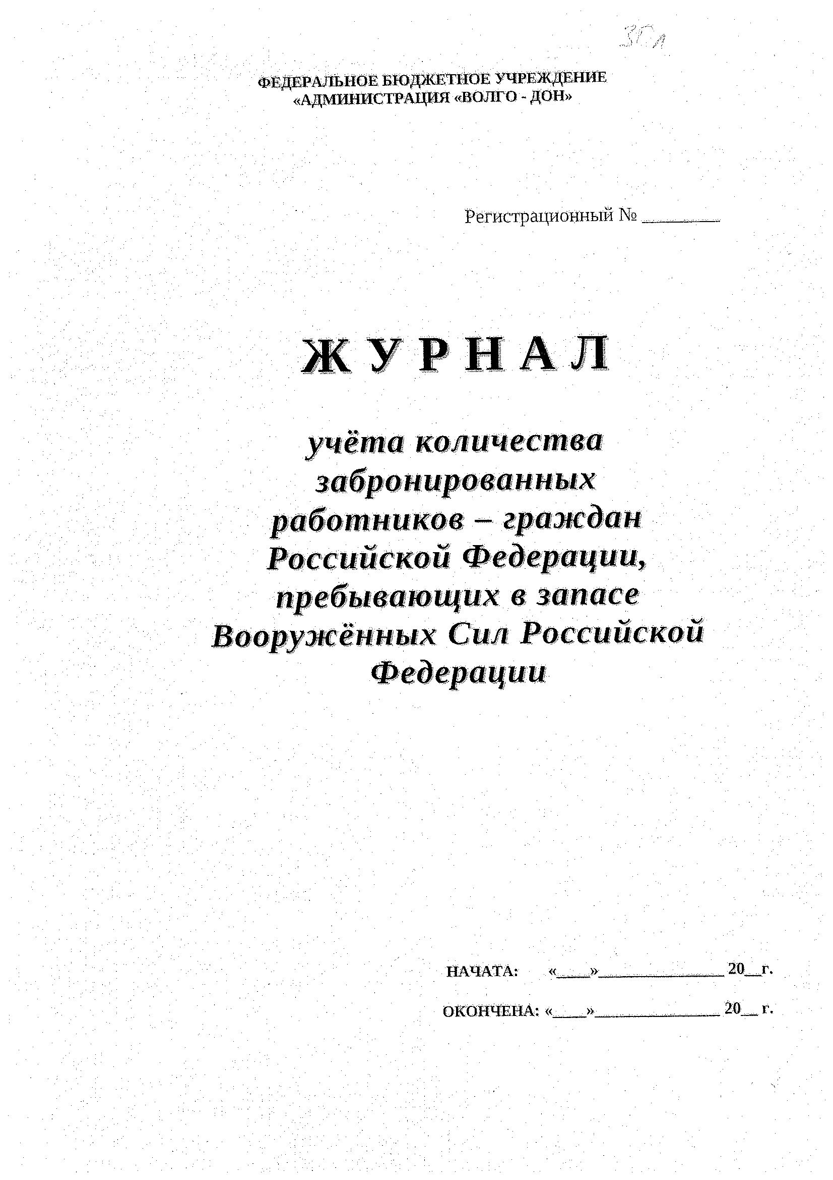

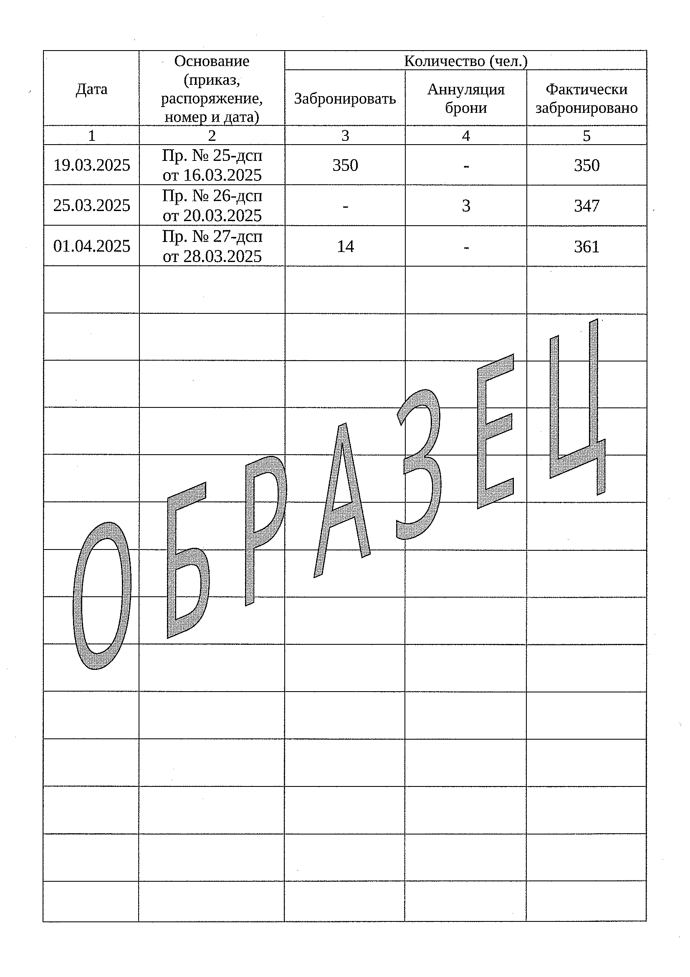

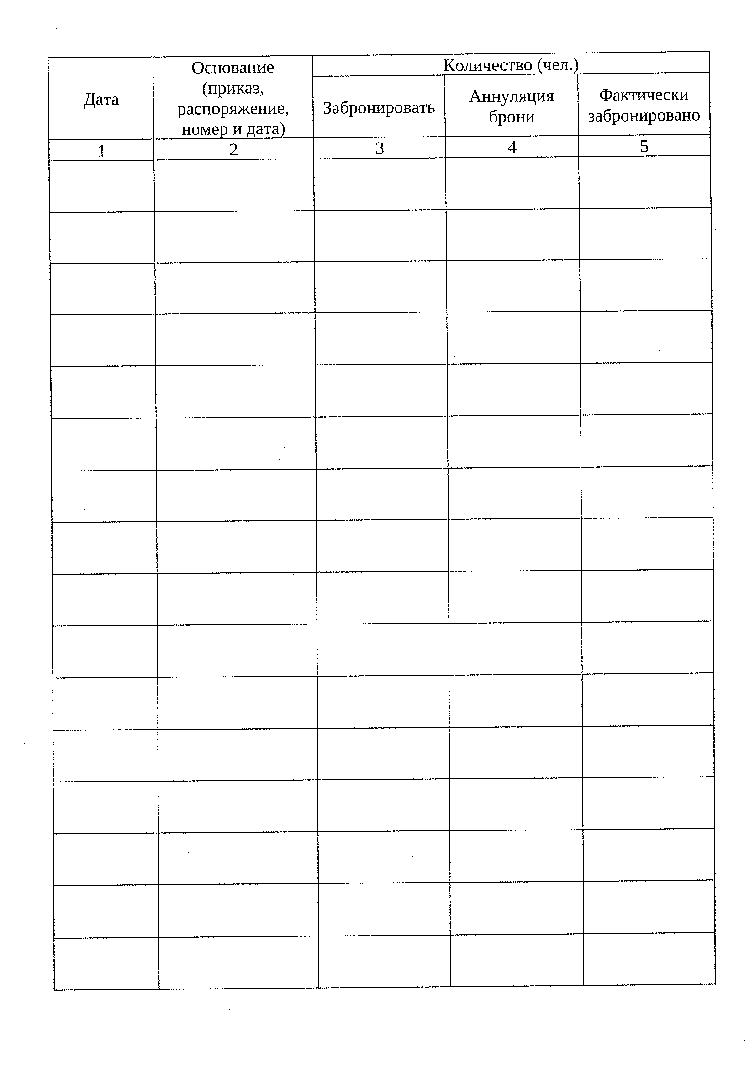

Приложение № 3 к договору
№
от _________________

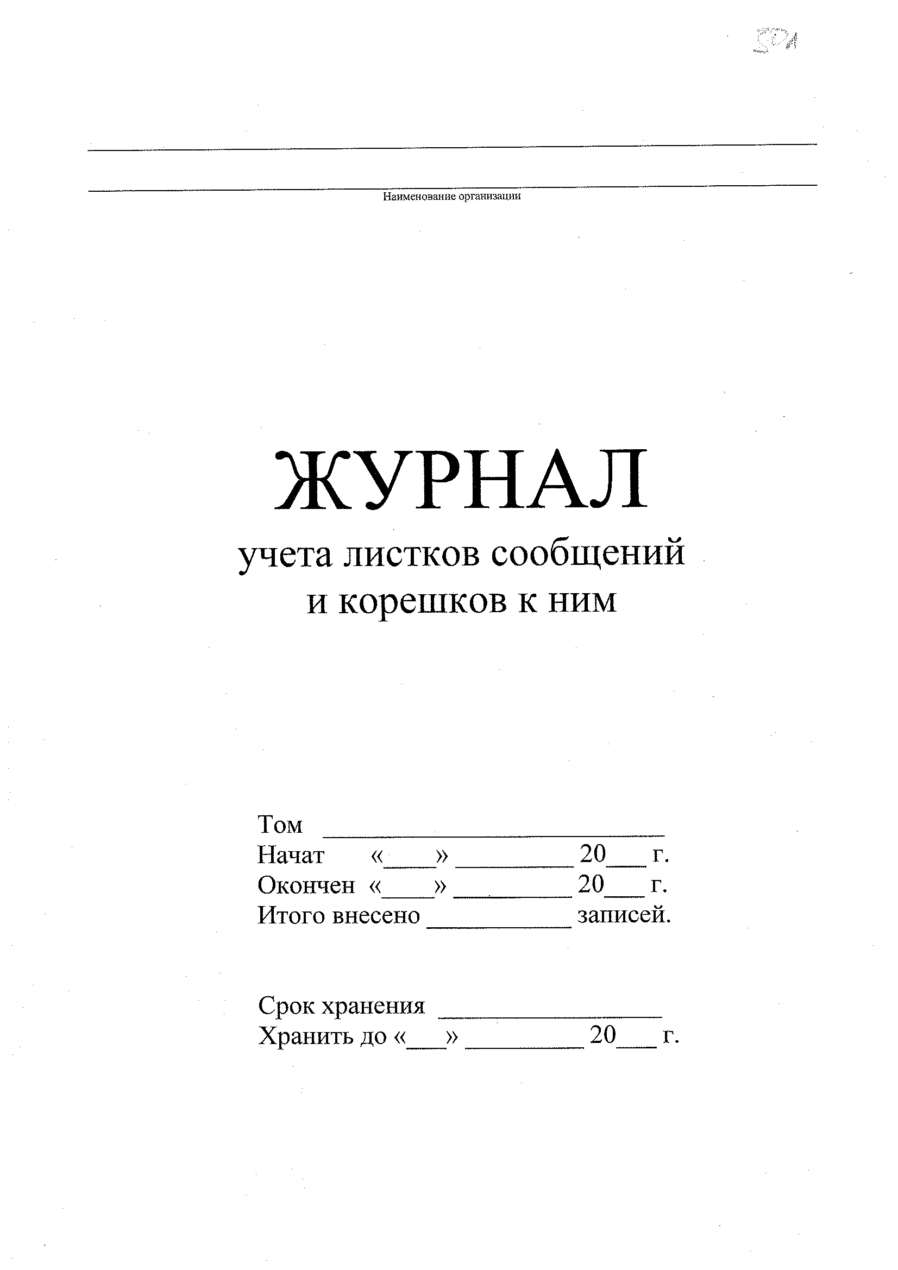

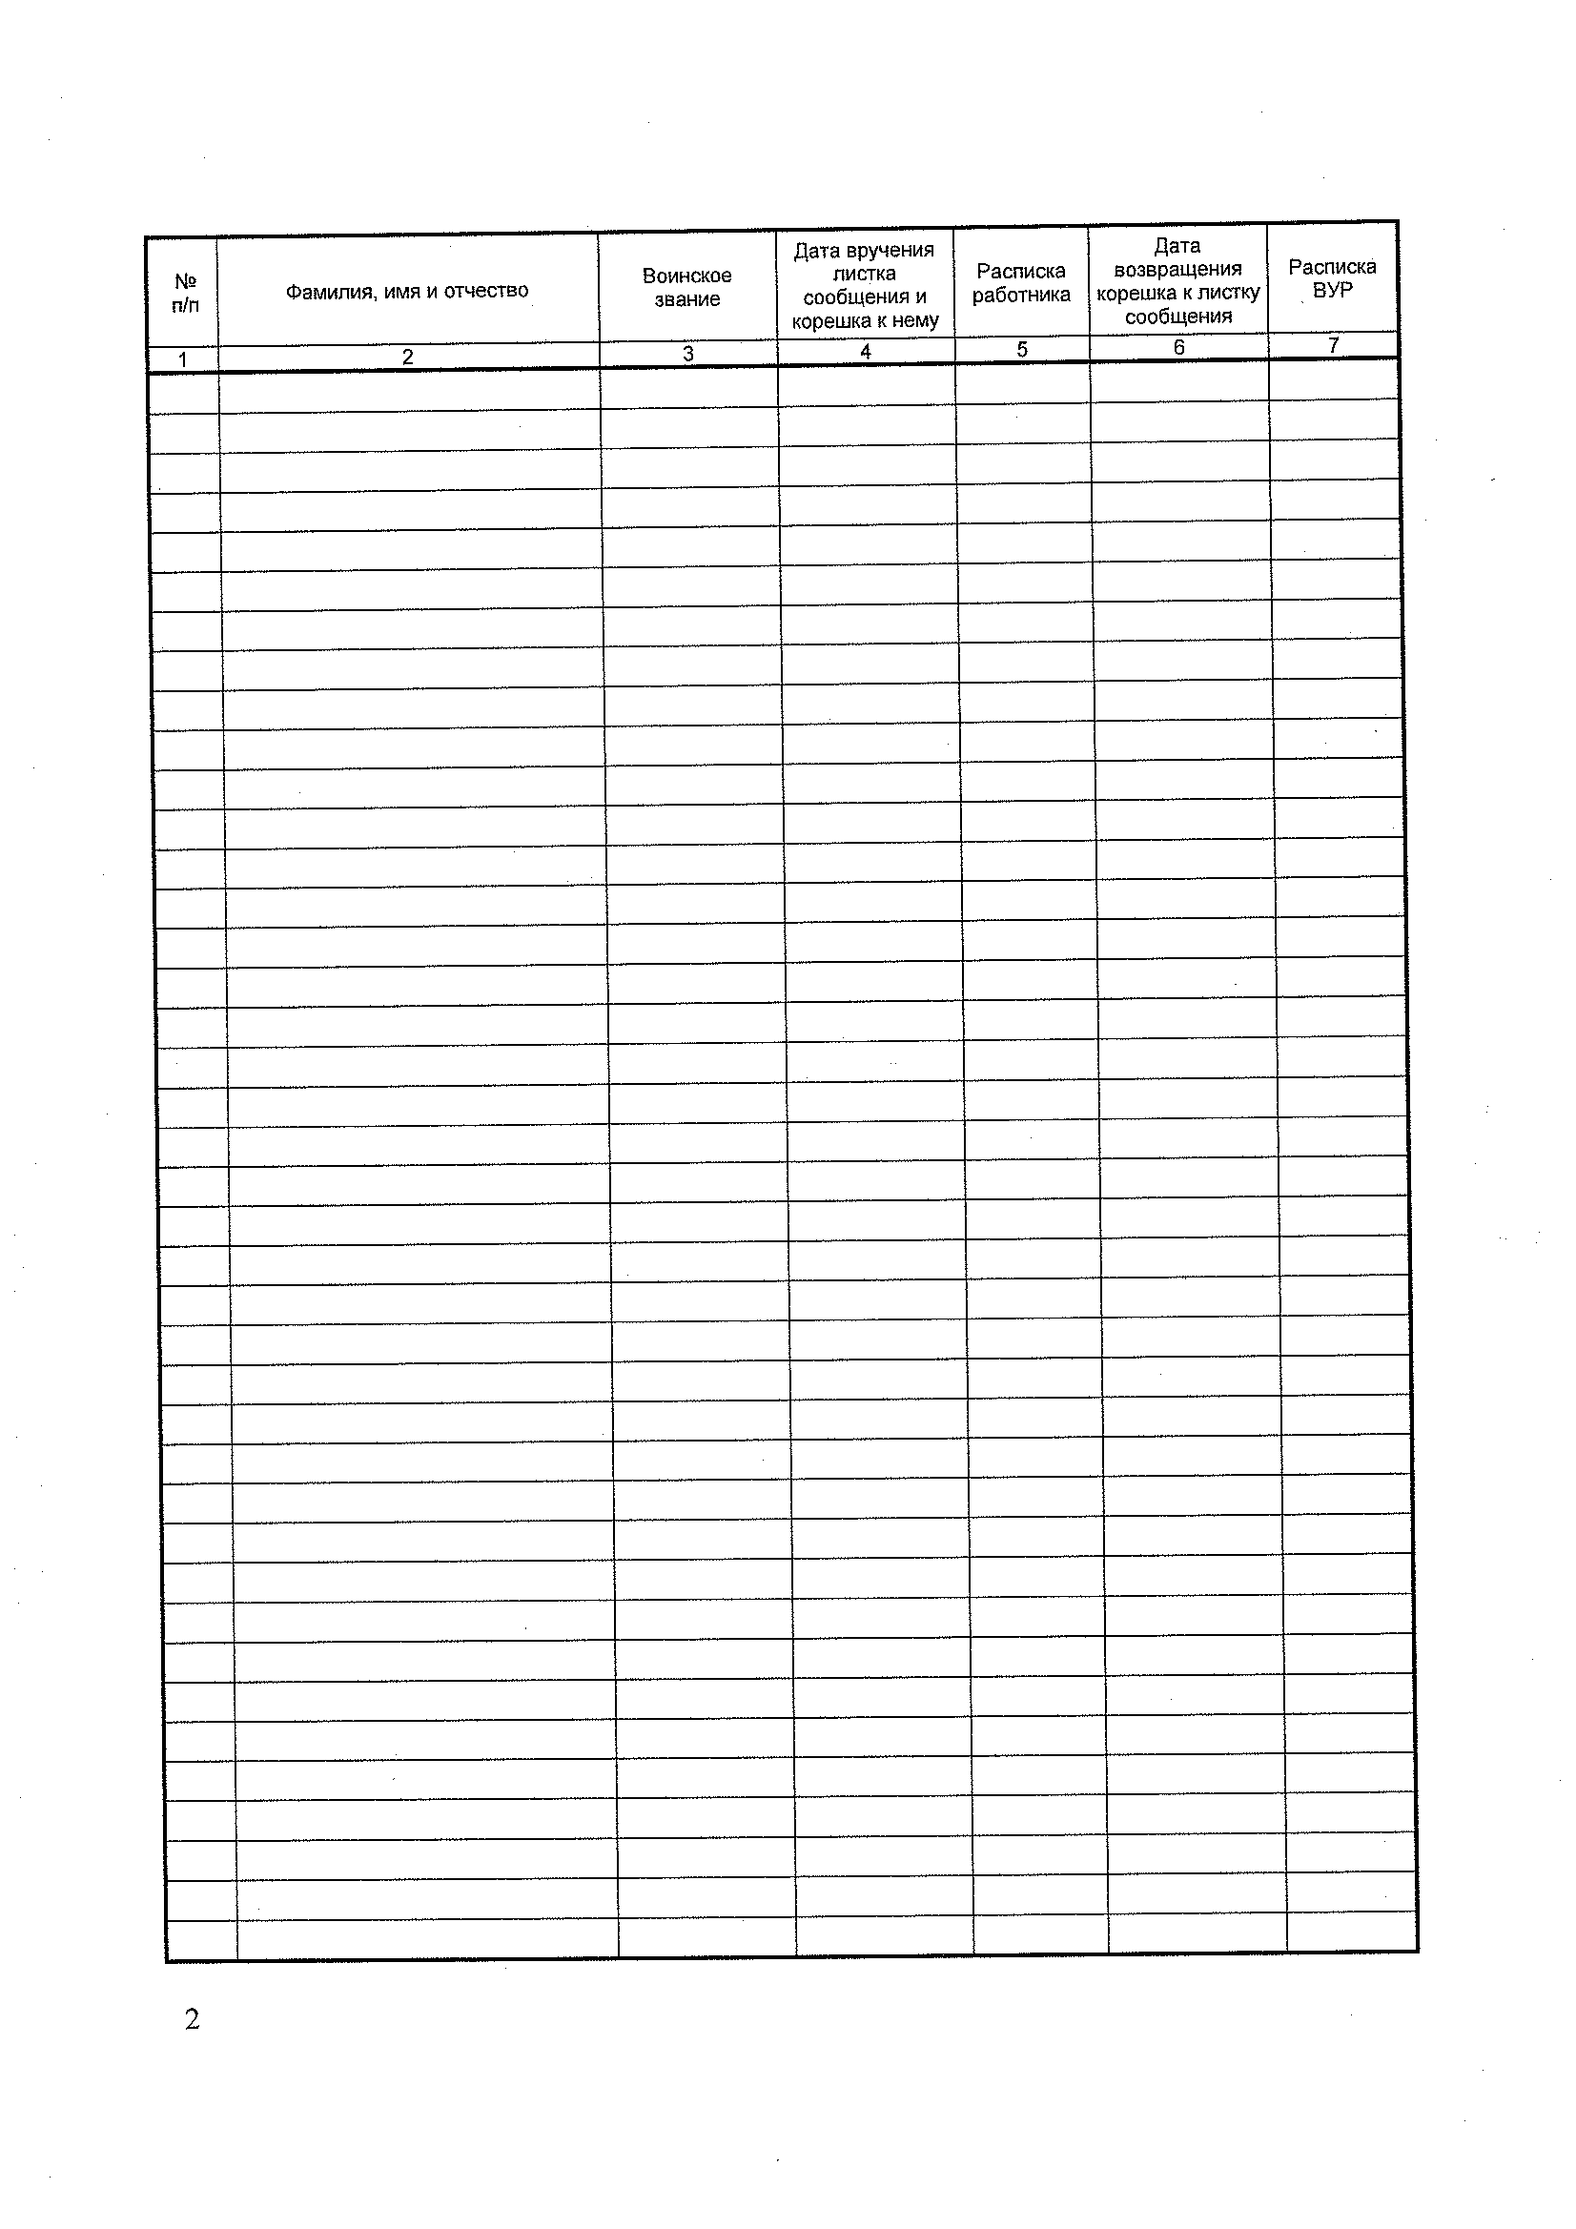

Приложение № 4 к договору
№
от _________________
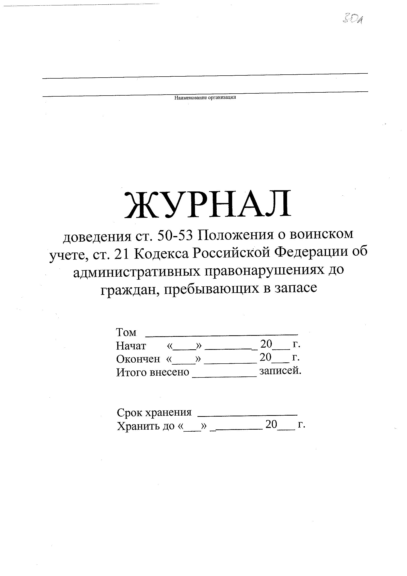

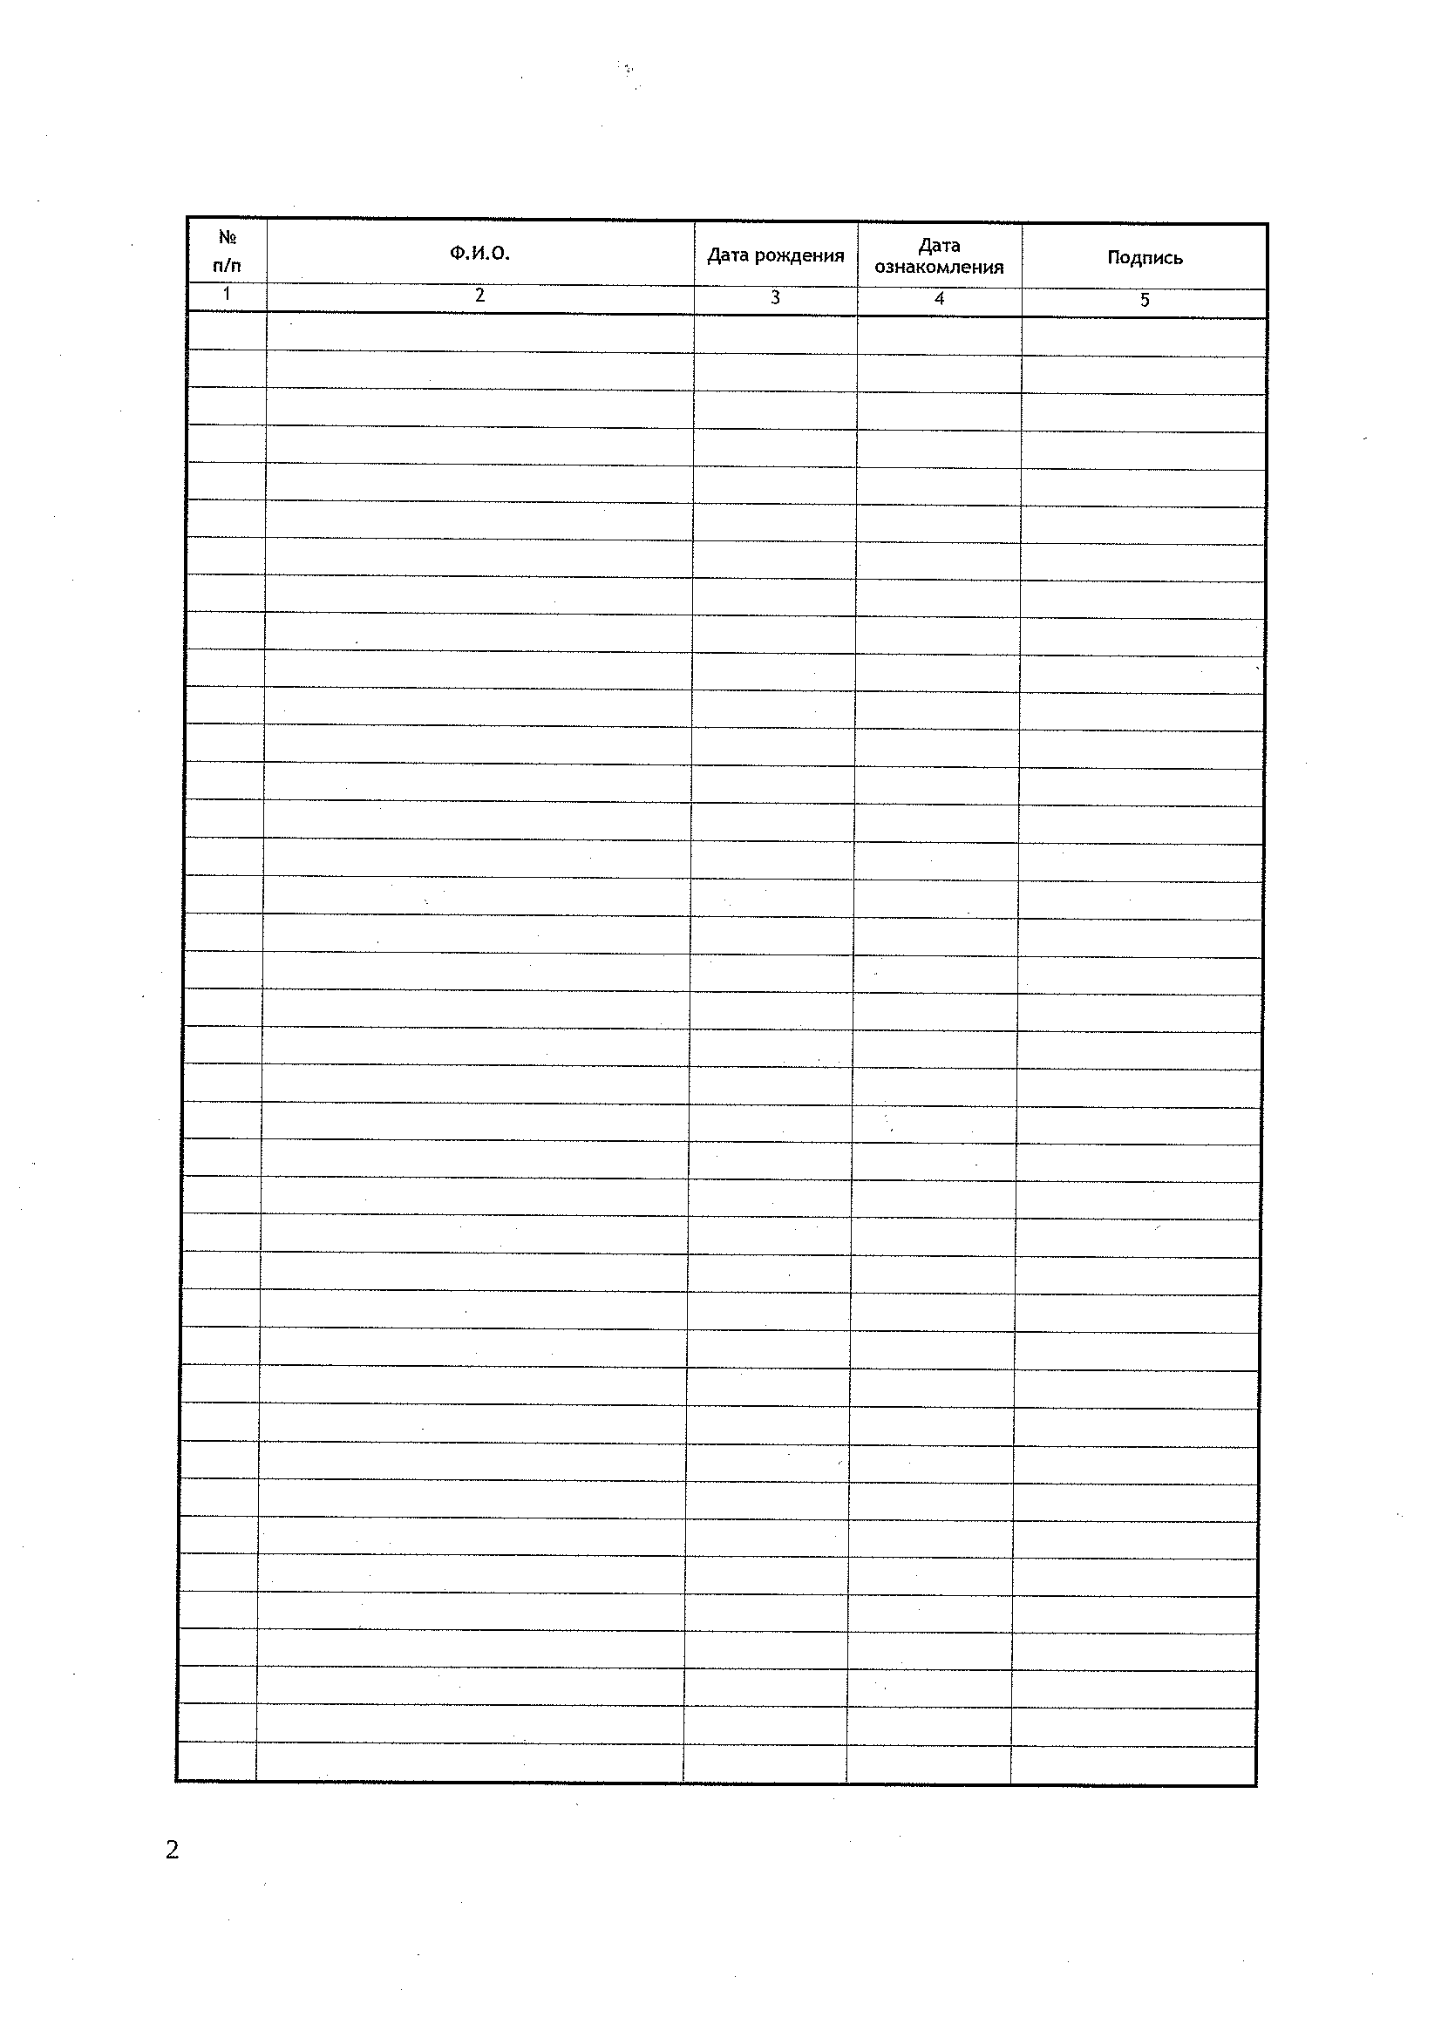

ЗАКАЗЧИК: | ПОСТАВЩИК:

